เอกสารรายงานความคืบหน้า
ครั้งที่ 1

รายละเอียดการทำงานตามแผนการดำเนินการ

ลำดับที่ | รายละเอียดการทำงาน/การทดสอบ Module | สถานะ
ลำดับที่ | รายละเอียดการทำงาน/การทดสอบ Module | ตามแผน | ไม่ตามแผน
1 | ออกแบบและเขียนเอกสารรายละเอียดเกม | ✓
2 | ศึกษาเกม | ✓
3 | สร้างและลองควบคุมตัวละคร | ✓
4 | สร้างการเคลื่อนที่ตามแรงโน้มถ่วง (กระโดด) | ✓

- สร้างและลองควบคุมตัวละคร
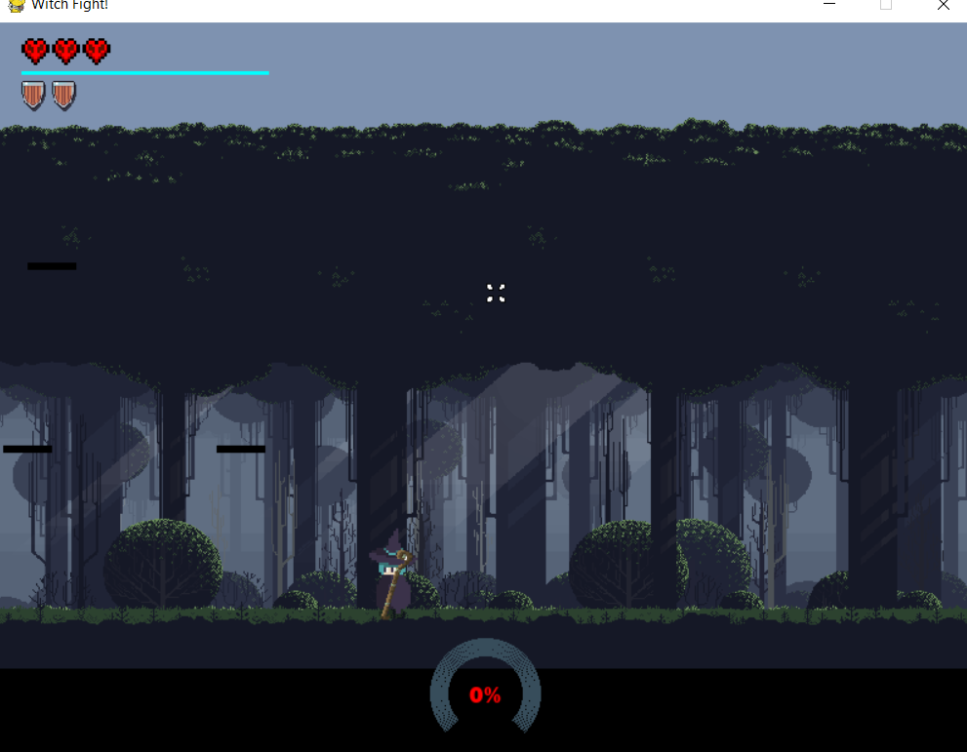
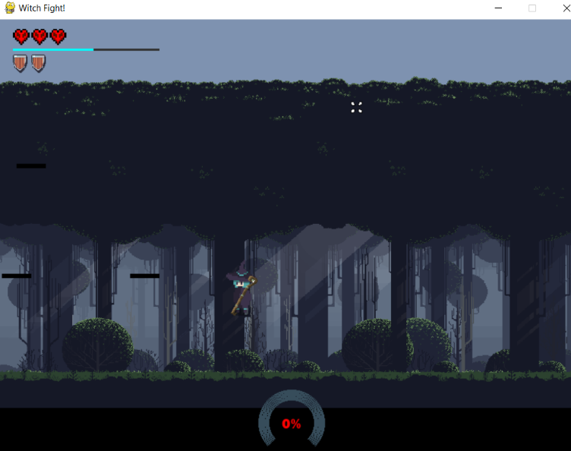
- ทำให้ตัวละครสามารถกระโดดได้

